目录

一、项目简介 1

1.项目目标 1

二、前端设计 1

1.登录界面 1

2. 商品列表界面 2

3. 商品详情界面 2

4.订单详情界面 3

# 一、项目简介

### 1.项目目标

**该项目的主要目的是设计并实现一个高效、可扩展和稳定的秒杀系统**。****

# 二、前端设计

### 1.登录界面

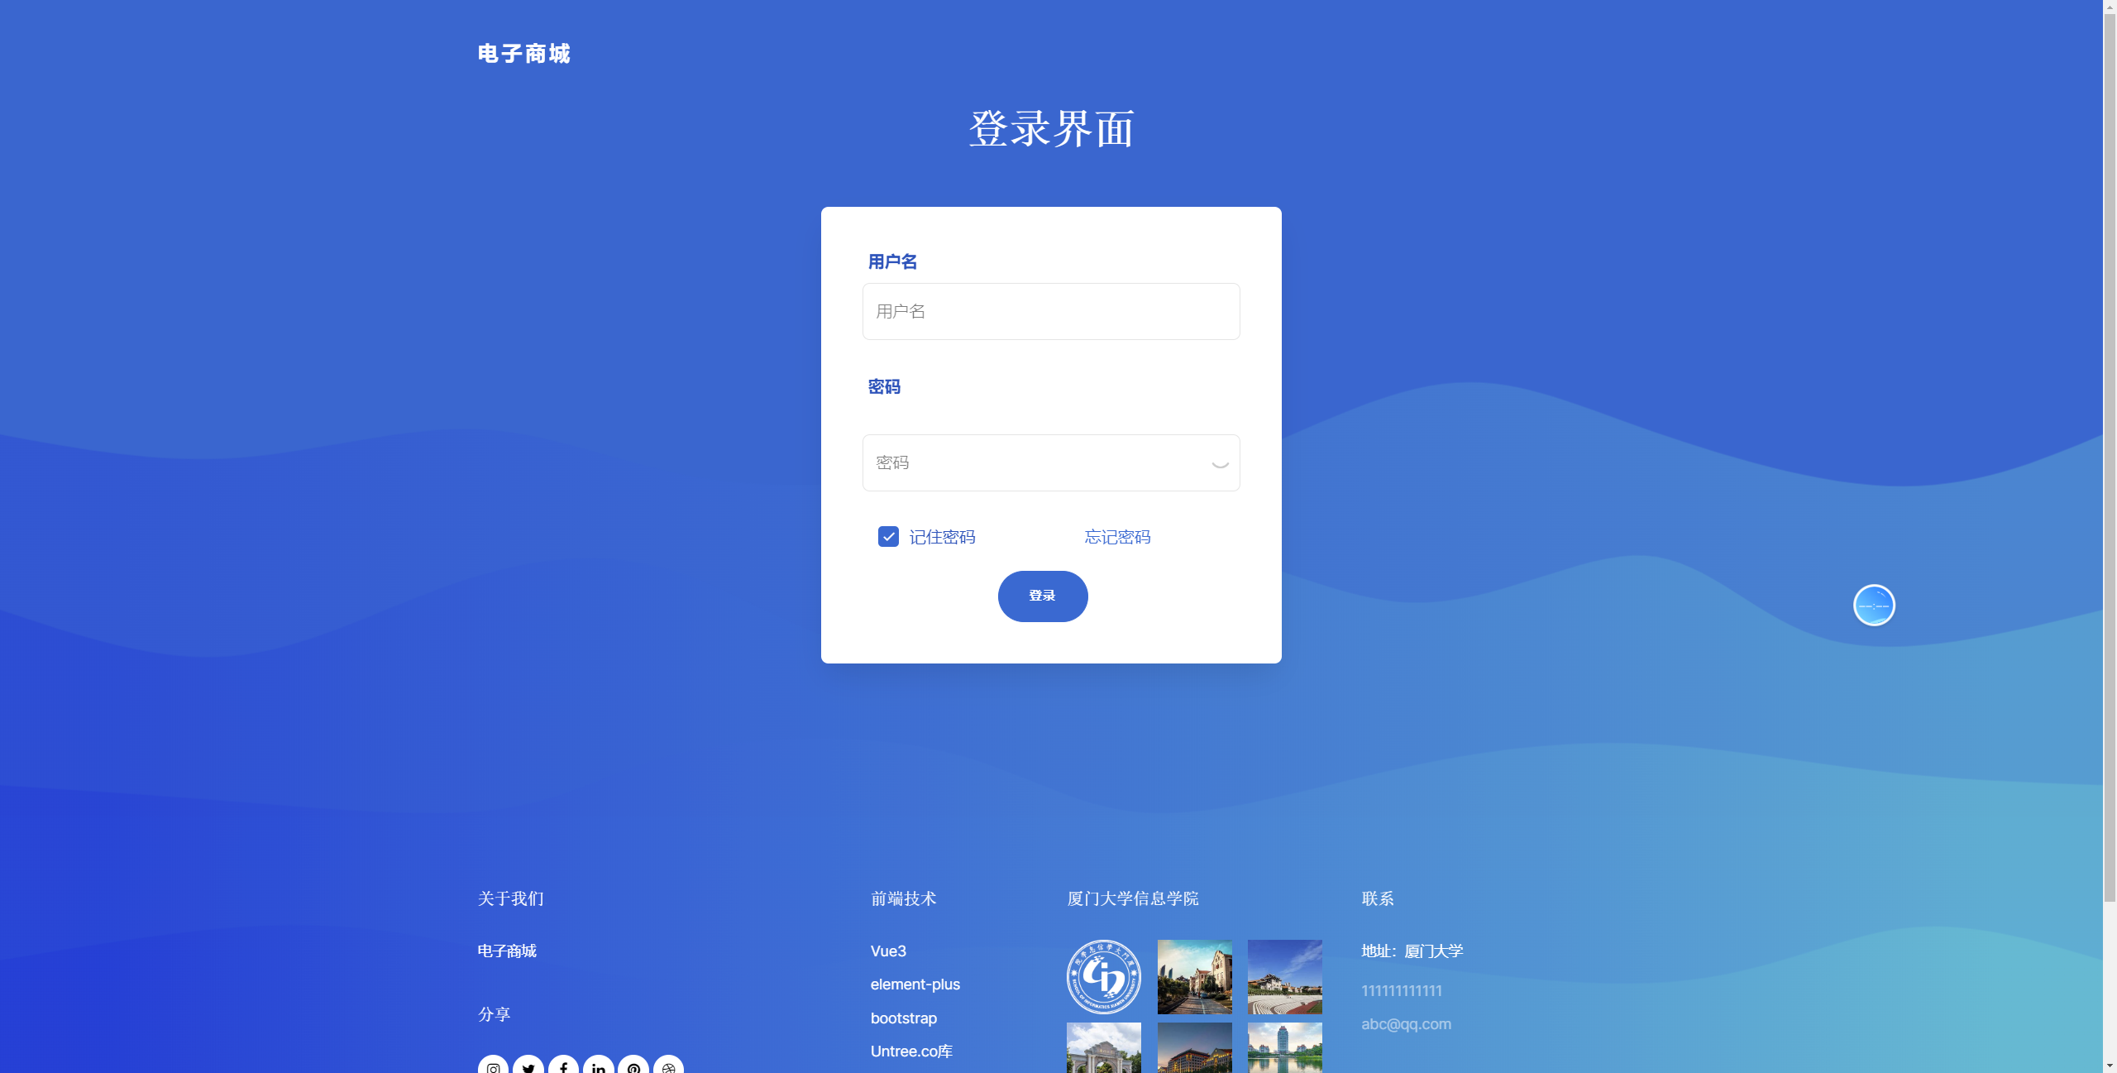

### 商品列表界面

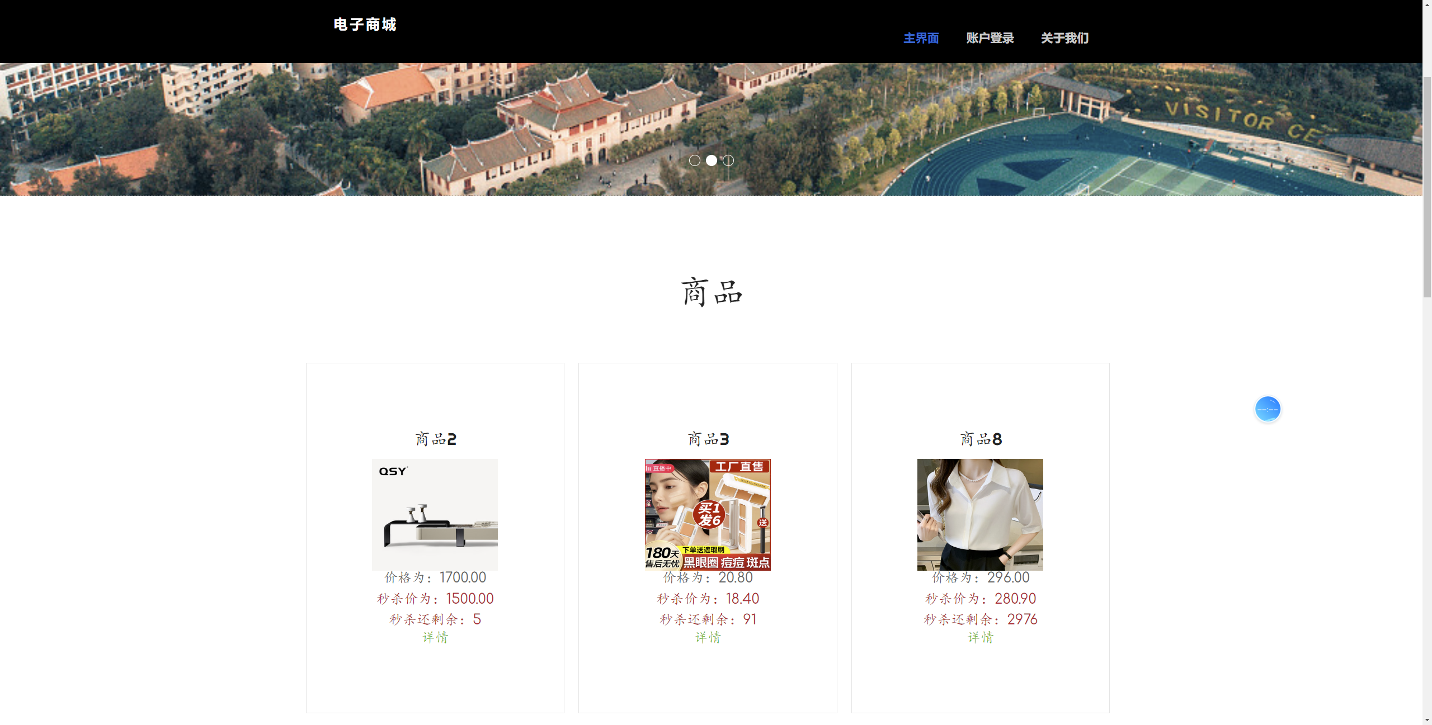

### 商品详情界面

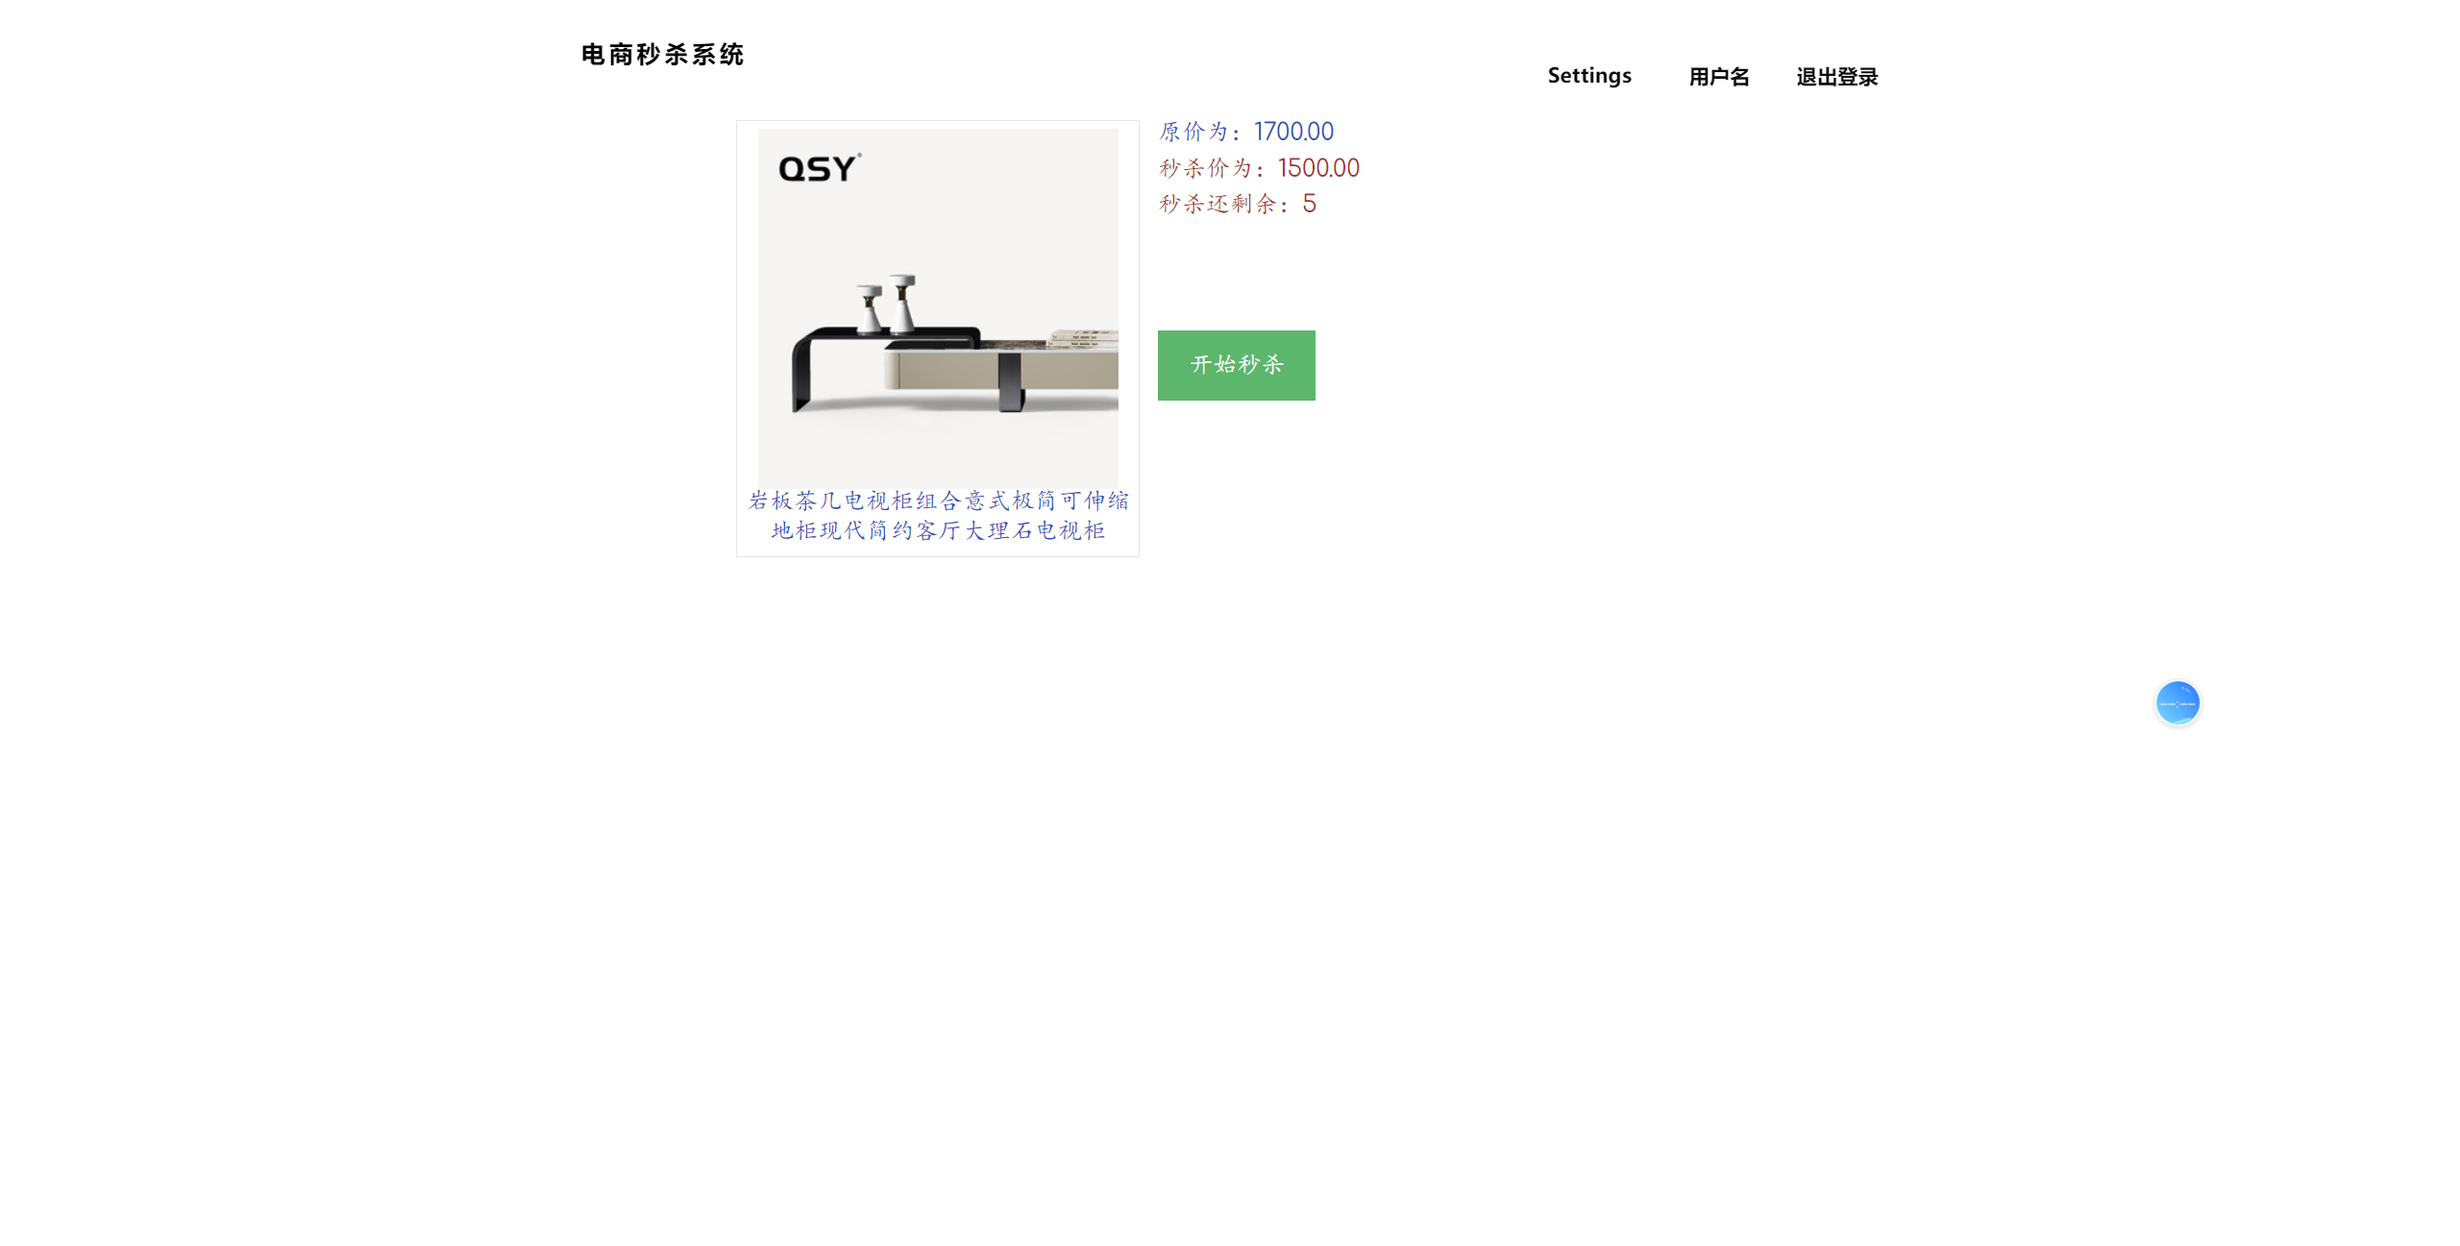

### 4.订单详情界面

